ПЛАН УРОКА ПРОИЗВОДСТВЕННОГО ОБУЧЕНИЯ
на «__» _________ 200__ г.
Время: 3 часа
Группа 34-С Профессия: «Оператор ЭВМ»
Мастер п/о Топорова А.В.

ТЕМА УРОКА: Относительные и абсолютные адреса в MS Excel
ЦЕЛИ УРОКА:
обучающая – познакомить учащихся с понятием адрес ячейки, дать представление об абсолютной и относительной адресации;
развивающая – развивать у учащихся навыки работы с ячейками таблицы;
воспитывающая – развивать у учащихся техническое мышление, внимание, память, профессиональный интерес.
ТИП УРОКА: получение новых знаний и навыков, групповая форма работы
ВИД УРОКА: урок с элементами ролевой игры.
МПС: Программное обеспечение, машинопись.
МТО: Компьютеры, дидактический раздаточный материал.

ХОД УРОКА:

I. ОРГАНИЗАЦИОННАЯ ЧАСТЬ (3 мин)
Проверка присутствия учащихся на уроке.
II. ВВОДНЫЙ ИНСТРУКТАЖ (10 мин)
1. Сообщить тему и цели урока.
Здравствуйте, садитесь.
Мы продолжаем изучать приложения MicroSoft. Кстати, какое уже нами изучено?
учащиеся - Microsoft Word.
- Что это за приложение?

учащиеся - Word - это текстовый процессор, организующий работу по созданию, форматированию, редактированию текстового файла, так же включает в себя редактор формул, графические средства оформления.
- Правильно. А для чего предназначен Excel и из чего он состоит?

учащиеся - Excel - это редактор электронных таблиц. Лист из строк и столбцов, что позволяет четко позиционировать текст, графику, математические формулы.

- Большие объемы информации для лучшего хранения и использования должны быть систематизированы, т.е. "разложены по полочкам", что и позволяет сделать Excel.

- А теперь записываем число и тему нашего урока. "Абсолютные и относительные ссылки". Мы разберем их смысловое и функциональное отличие, способы записи, попрактикуемся в их использовании на страницах Excel.

2. Повторение правил ТБ при работе с ВТ. Включение компьютеров.
3. Объяснение нового материала:
Часто говорят: "Всё относительно!". И это правда. Вот, в данный момент вы сидите и относительно стула никуда не перемещаетесь, но относительно солнца - вы летите по кругу, да ещё вращаетесь вокруг оси вместе с планетой.
Ваша группа выглядит как таблица Excel. Скажите что здесь относительное и что абсолютное.
(Учащиеся перечисляют объекты, людей, которые могут быть и относительными и абсолютными одновременно:
например, ссылка - это обращение. Ссылка на Анну Павловну, это абсолютная ссылка, а ссылка на мастера – относительная, ведь их несколько. Ссылка на имя ученика - это относительная ссылка, а имя и фамилия - (почти всегда) - абсолютная. Ссылка - слева, справа - относительна. Должна быть привязка в одному из желательно по двум свойствам к абсолютному объекту…)

- Понятие адрес ячейки.
Электронная таблица Excel состоит из 65536 строк и 256 столбцов. Строки нумеруются целыми числами от 1 до 65536, а столбцы – латинскими буквами A,B,C,…,AA,BB,… .
На пересечении столбца и строки располагается структурный элемент таблицы – ячейка.
В любую ячейку таблицы можно ввести исходные данные: число или текст, а также формулы для расчета производной информации.
Для указания на конкретную ячейку используется адрес, который состоит из обозначения столбца и номера строки, на пересечении которых находится ячейка, он называется относительным Например А1, С4.
- Понятие относительный адрес.
При относительной адресации адреса исходных ячеек определяются относительно адреса производной ячейки. А3, С4
- Понятие абсолютный адрес.
При абсолютной адресации в качестве адресов исходных ячеек используется конкретное значение номеров строи и столбцов, которое указывается знаком $. Например $А$1 знак $ позволяет защитить ячейку при автозаполнении от её изменений.
Вы уже работали с таблицами, с вычислениями формул в них, и знаете что если большая таблица, а нужно для каждой строки или столбца выполнить одинаковые вычисления, то займет много времени. Программа Excel, создана специально для того, что бы облегчить нам работу. Для этого в Excel есть уже известная вам функция автозаполнение. Но если использовать автозаполнение в формулах где одно число нужно умножить или поделить на некоторое значение, находящееся вне таблицы с данными (Рис.1), то ответ будет не верным (Рис.2.), т.к. адрес является относительным и соответственно будет спускаться, т.е. умножаться на ячейку находящуюся ниже, а это не правильно (Рис.3). Пример:
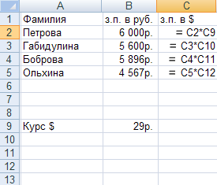
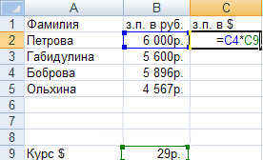

Рис. 1. Использование автозаполнения Рис. 2. Автозаполнение при
использовании относительного адреса

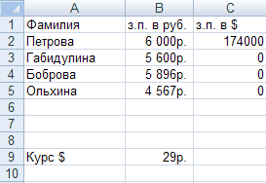

Рис. 3. Результат вычисления

В таких случаях следует использовать абсолютный адрес (Рис. 4.), т.е. «закрепить ячейку» поставив перед именем столбца именем строки знак $, что бы все остальные математические операции выполнялись именно с ней (рис. 5). В итоге получатся достоверные результаты (рис. 6.).

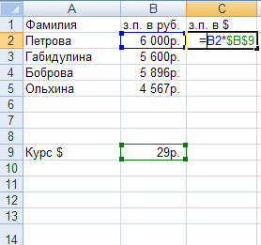
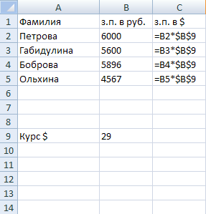

Рис. 4. Закрепление ячейки Рис. 5

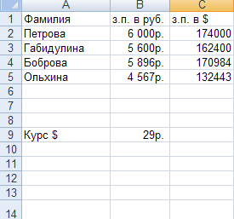

Рис. 6. Результат вычисления при использовании абсолютного адреса

III. САМОСТОЯТЕЛЬНАЯ РАБОТА
И ТЕКУЩИЙ ИНСТРУКТАЖ.
(115 мин)
1. Загрузка программы MS Excel
2. Разделить группу учащихся на пары.
3. Объяснение правил игры «Морской бой» (карточка прилагается).

Для того что бы вам было понятнее мы поиграем игру, которая наверняка многим знакома с детства «Морской бой», для этого вам нужно разбиться на пары.
У вас на столах карточки, на которых представлены мини поля для игры, первое поле называется «Мои корабли» соответственно в них вы будете с помощью заливки цветом строить корабли, состоящие из 1,2,3,4,5 ячеек. На поле «Противник», вы будете указывать, какие адреса ячеек вы уже называли и какие корабли ранены или убиты, из ходя из этого, вы можете строить свою стратегию.
Следуя инструкциям постройте эти поля, в программе Excel. Кто ходит первым определяете сами.
2. Во время самостоятельной работы мастер обходит рабочие места с целью:
- выполнения требования организации рабочего места;
- соблюдения правил ТБ;
- контроля выполнения задания;
- оказания индивидуальной помощи учащимся.

IV. ЗАКЛЮЧИТЕЛЬНЫЙ ИНСТРУКТАЖ (7 мин)
- Повторение правил ТБ при выключении ПК.
- Выключение компьютеров, приведение рабочих мест в порядок. Регистрация пользователей в тетради учета.
- Анализ учащихся: положительные и отрицательные моменты усвоения материала с помощью игры.
- Оценки за урок.

Мастер п/о А.В. Топорова

